МИНИСТЕРСТВО ТРАНСПОРТА РОССИЙСКОЙ ФЕДЕРАЦИИ

ФЕДЕРАЛЬНОЕ ГОСУДАРСТВЕННОЕ АВТОНОМНОЕ ОБРАЗОВАТЕЛЬНОЕ УЧРЕЖДЕНИЕ ВЫСШЕГО ОБРАЗОВАНИЯ

«РОССИЙСКИЙ УНИВЕРСИТЕТ ТРАНСПОРТА»

РУТ(МИИТ)

Кафедра “УТБиИС”

**Отчёт №3**

**по дисциплине Информатика**

**Вариант 19**

Выполнил: Минаева Полина Валерьевна

Группа: УТН-111

Проверил: Новиков А.И.

МОСКВА 2020

**Задание**

На клетчатой бумаге нарисовали окружность целого радиуса R с центром на пересечении линий. Найти количество клеток, целиком лежащих в этой окружности.

**Код на языке C++**

#include <iostream>

using namespace std;

int main()

{

setlocale(LC_ALL, "russian");

cout << "Выполнила Минаева Полина Валерьевна УТН - 111\n";

cout << "Программа определения количества целых точек внутри круга\n";

int k;

do

{

cout << "Какой радиус проверить? ";

int r;

cin >> r;

int a = 0;

for (int x = -r; x <= r; x++)

{

for (int y = -r; y <= r; y++)

{

if (x * x + y * y <= r * r)

{

a++;

}

}

}

cout << "Круг с радиусом " << r << " имеет " << a << " целых точек\n";

cout << "Повторить ввод(1): ";

cin >> k;

} while (k == 1);

system("pause");

return 0;

}

**Блок-схема**

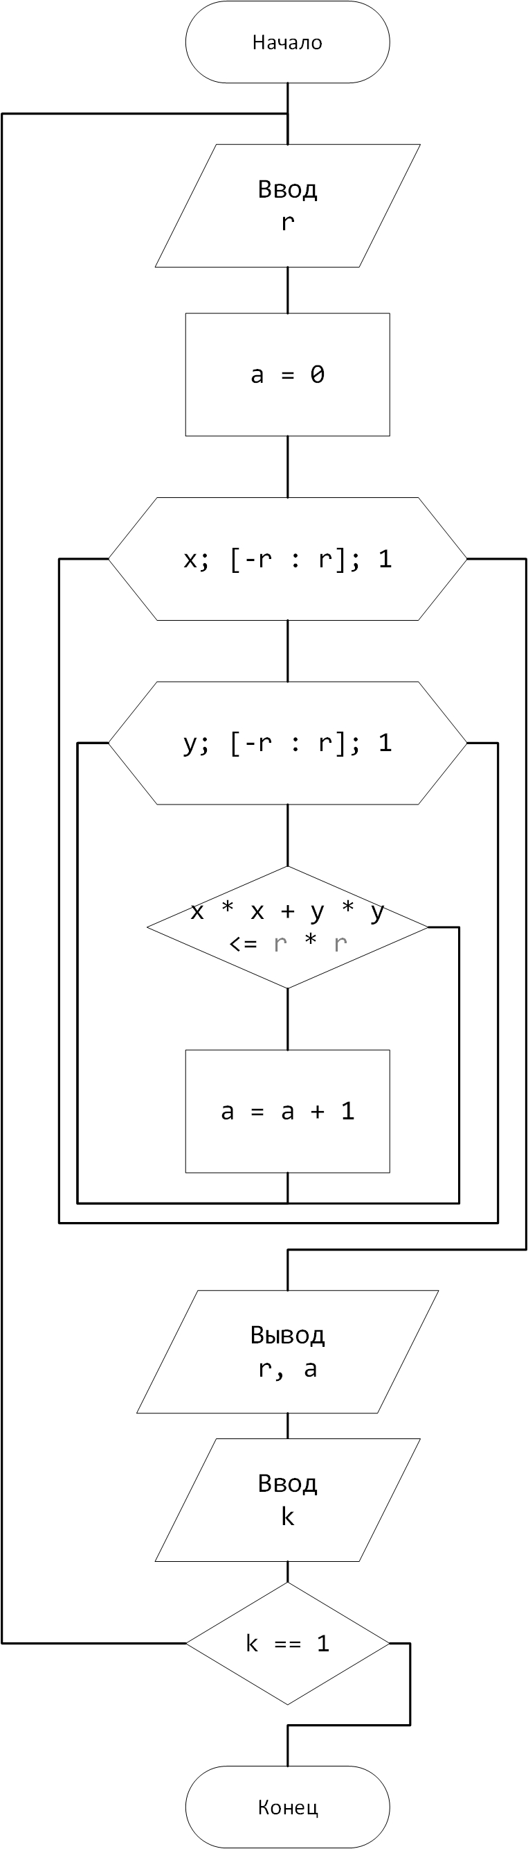

**Скриншоты работы программы:**

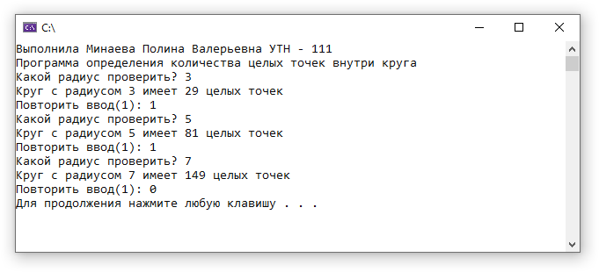

**Тестовые данные**

|  |  |
| --- | --- |
| Ввод | Вывод |
| 3 | 29 |
| 5 | 81 |
| 7 | 149 |

**Контрольный пример**

1
5
13
29
49
81
113
149
197
253
317
377
441
529
613
709Используем сайт WolframAlpha для решения теоремы Гаусса о количестве точек в окружности.

Команда Column(Table[Sum[SquaresR[2, k], {k, 0, n^2}], {n, 0, 15}])

С учётом индексации с 0, результаты совпадают с ожидаемыми

**Вывод**: На основании того, что полученные результаты совпали с ожидаемыми, программа работает верно.